

**《ERP SD系统逻辑模型设计报告》**

**（2025）**

**专 业：** **信息管理与信息系统、物流管理**

**指导老师： 吴冰**

**小 组： 第1组**

|  |  |  |  |
| --- | --- | --- | --- |
| **姓名** | **学号** | **姓名** | **学号** |
| **林哲扬** | **2251357** |  |  |
| **陆心语** | **2251234** |  |  |
|  |  |  |  |
|  |  |  |  |
|  |  |  |  |
|  |  |  |  |

**日 期： 2025年7月 6日**

**小组具体分工**

**系统逻辑模型设计报告：**

1. 林哲扬
2. 陆心语

**系统分析设计报告：**

1.

**代码开发：**

1.

**工作量：小组共10名成员，每人约10%，总计100％**

**目录**

1. 公司业务分析与信息系统目标 - 4 -

1.1 公司业务分析 - 4 -

1.2 信息系统目标 - 7 -

2信息系统功能模型和功能说明 - 9 -

2.1 系统功能矩阵图 - 9 -

2.2 系统功能各模块说明 - 9 -

3 信息系统数据模型逻辑设计说明 - 10 -

3.1 E-R图 - 10 -

3.2 表设计说明 - 11 -

4 信息系统业务流程模型设计说明 - 12 -

4.1第一层数据流程图 - 12 -

4.2第二层数据流程图 - 13 -

4.3数据字典 - 17 -

5 代码设计 - 19 -

5.1 代码结构 - 20 -

5.2 检验位规则设计 - 20 -

1. 公司业务分析与信息系统目标

* 1. 公司业务分析
     1. 企业组织架构与涉及的主体

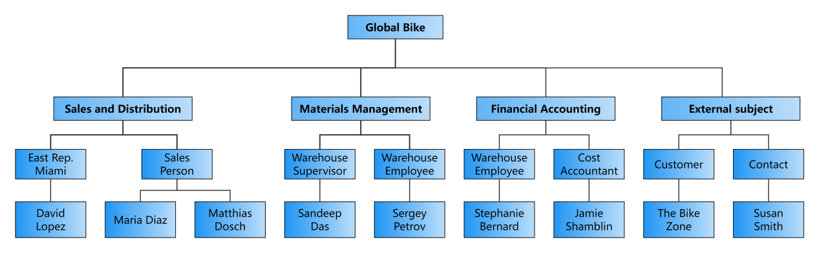

图1.1 企业组织架构图

Global Bike Inc核心部门与角色：

销售与分销部 (SD)：

David Lopez：创建客户、报价、销售订单

Maria Diaz：创建联系人、业务伙伴关系

Matthias Dosch：处理客户询价

物料管理部 (MM)：

Sandeep Das：库存检查、发货过账

Sergey Petrov：启动交付、拣配

财务部 (FI)：

Stephanie Bernard：创建发票

Jamie Shamblin：收款过账

外部主体：

客户：The Bike Zone

联系人：Susan Smith

1.1.2 业务流程

主数据准备阶段：

A

B

C

创建客户主数据

创建联系人

建立业务伙伴关系

图1.2 主数据准备阶段业务流程图

售前阶段：

创建客户询价

创建客户报价

参考报价创建销售订单

图1.3 主数据准备阶段业务流程图

履约阶段：

01

**开始交付流程**

02

**发布商品**

图1.4 履约阶段业务流程图

财务结算：

01

02

03

创建发票

查看会计凭证

收款过账

图1.5 财务结算阶段业务流程图

流程监控：

1

销售订单

2

交货单

3

物料凭证

4

会计凭证

5

付款凭证

图1.6 流程监控业务流程图

1.2 信息系统目标

1.2.1 建立统一的销售与分销业务管理平台

系统将建立统一的销售与分销业务管理平台，将客户资料、订单处理、发货执行、财务结算等核心业务统一纳入系统平台管理，消除以往信息孤岛现象，保障数据的一致性与业务协同，支持多角色、多用户及多组织单位业务集中处理。

1.2.2 实现销售订单到收款全过程的业务闭环

系统将实现销售订单到收款全过程的业务闭环，覆盖从客户询价、报价、销售订单创建、发货出库、开具发票、收款确认等全过程，实现各环节之间的业务联动和凭证流转，确保业务数据可追溯、账实相符，有效提升销售业务执行透明度和管控能力。

1.2.3 优化客户主数据管理

系统将优化客户主数据管理，建设统一的客户主数据档案，涵盖客户的基本信息、销售数据、财务数据，支持客户联系人信息维护、客户关系与信用信息管理，实现客户资料集中管理、实时更新，保障客户数据准确性和完整性。

1.2.4 提高销售效率与响应速度

系统还将有效提高销售效率与客户响应速度。借助 SAP Fiori 的移动化应用与实时数据支持，销售人员可实现订单快速录入、即时查询订单状态，结合客户个性化定价、促销折扣和交货期控制，全面提升客户服务质量和满意度。

1.2.5 实现库存与发货业务实时管控

系统将与库存管理模块无缝集成，实现发货单自动生成、库存即时更新、出库业务实时记录，支持发货优先级、部分发货、多批次发货等复杂业务场景，保障库存数据与业务执行高度一致。

1.2.6 加强财务结算与收款管理

系统将加强财务结算与收款管理功能，集成财务会计模块，自动生成发票、实时过账收款凭证，确保订单、发货、开票、收款全过程凭证链管理，简化对账流程，保障账务清晰、准确、高效。

1.2.7 实现销售数据全过程追溯与分析

系统还将实现销售数据全过程追溯与分析功能，支持销售订单、发货单、发票、收款凭证单据联查，方便追溯全流程业务，提供销售动态报表、应收账款分析、订单执行进度统计等辅助决策工具，助力企业经营分析与决策优化。

1.2.8 提升企业客户服务水平与市场响应能力

通过完善的客户资料管理与销售业务全过程透明化，系统将显著提升企业客户服务水平和市场响应能力，缩短客户订单处理周期，加快异常业务处理速度，提升客户问题反馈与解决效率，全面增强企业市场竞争力。

2信息系统功能模型和功能说明

2.1 系统功能矩阵图

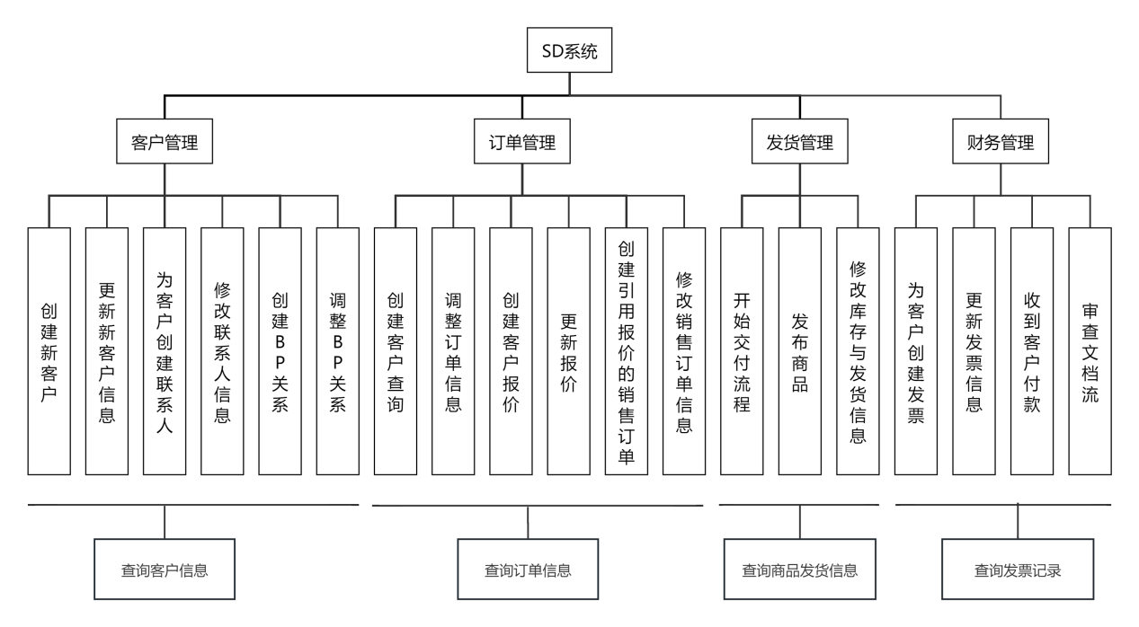

图2.1 系统功能矩阵图

2.2 系统功能各模块说明

**客户管理**

- 创建：允许用户创建新的客户信息，输入名称、地址、运输区域、公司代码、对账科目、付款条件等，并生成客户编号与联系人编号。

- 修改：允许用户修改客户与联系人的信息，调整BP关系。

- 查询：允许用户依据通过名称、城市、搜索词等字段查询客户信息及客户关联的所有联系人及关系属性。

**订单管理**

- 创建：允许用户生成询价单：接收客户需求，录入物料、数量；

允许用户创建报价单：基于询价生成带定价的正式报价；

允许用户转换销售订单：将接受的报价转为正式订单。

- 修改：允许用户修改数量、交货日期、物料、添加折扣、提升订单优先级。

- 查询：允许用户根据客户、物料、订单状态等信息查询商品价格组成及其库存。

**发货管理**

- 创建：

允许用户基于销售订单创建发货任务。

允许用户启动发货流程。

- 修改：允许用户修改发货数量，目的地等信息。

- 查询：允许用户按物料、工厂查看实时库存，显示交货单状态，查看交货单明细。

**财务管理**

- 创建：允许用户基于交货单创建客户发票。

- 修改：允许用户调整发票金额，更正错误清账。

- 查询：允许用户查询发票记录。

3 信息系统数据模型逻辑设计说明

3.1 E-R图

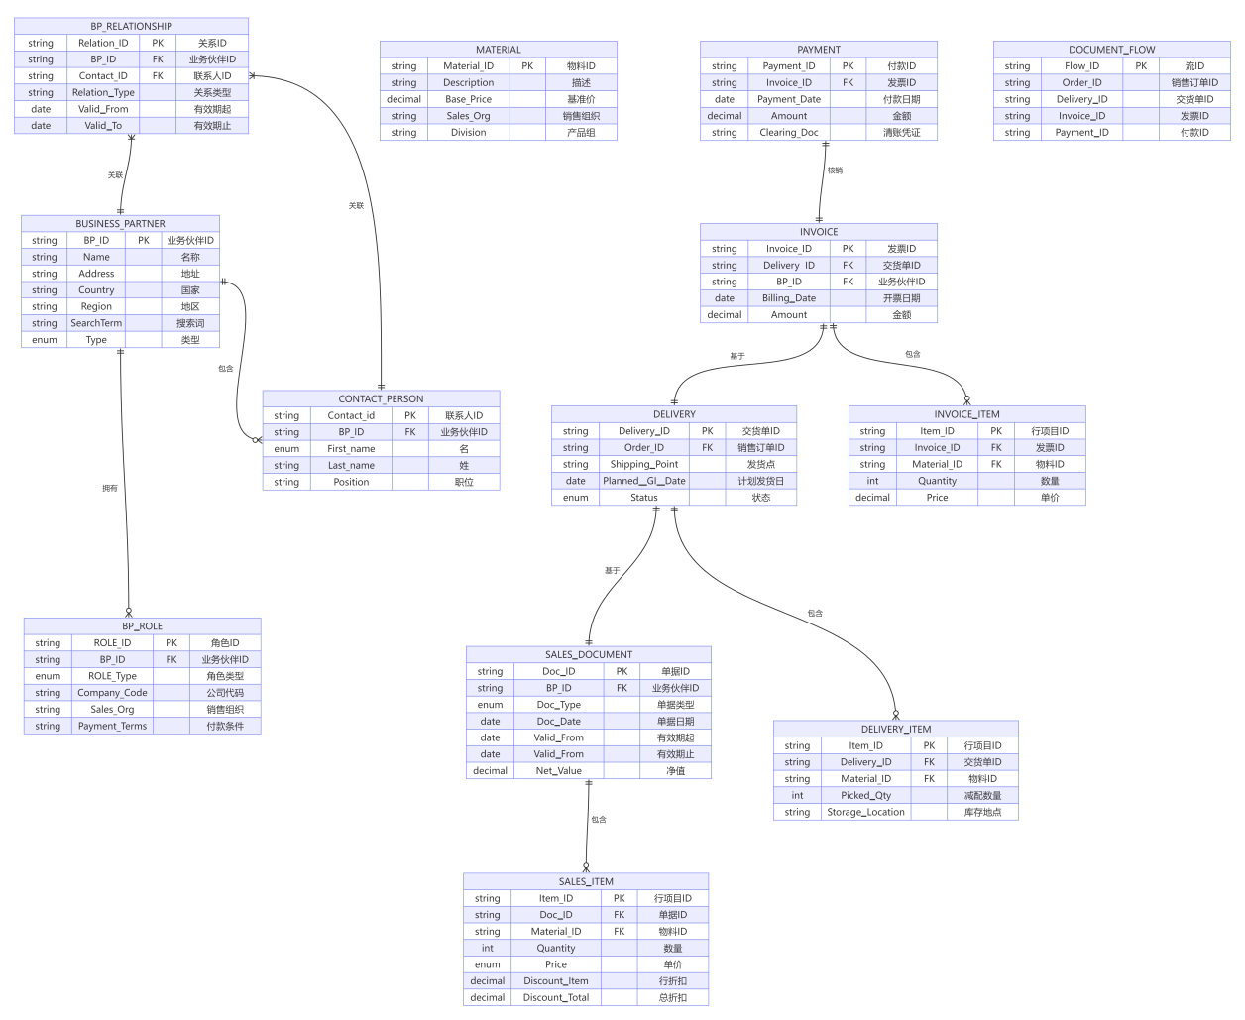

图3.1 SD系统E-R图

3.2 表设计说明

**客户管理子系统**

客户的第三范式关系属性

*业务伙伴ID+供应商名称+完整地址+国家代码+地区+搜索词

BP关系的第三范式关系属性

*角色ID+业务伙伴ID+角色类型+公司代码+销售组织+付款条件

联系人的第三范式关系属性

*联系人ID+业务伙伴ID+名字+姓氏+职位

业务合作伙伴的第三范式关系属性

*关系ID+业务伙伴ID+联系人ID+关系类型+有效期起+有效期止

**订单管理子系统**

销售文档的第三范式关系属性

*单据ID+业务伙伴ID+单据类型+单据日期+有效期起+有效期止+订单净值

销售项目的第三范式关系属性

*行项目ID+单据ID+物料ID+数量+单价+行折扣+整单折扣率

物料的第三范式关系属性

*物料ID+描述+基准价+销售组织+产品组

**发货管理子系统**

发货的第三范式关系属性

*交货单ID+销售订单ID+发货点+计划发货日+状态

发货项目的第三范式关系属性

*行项目ID+交货单ID+物料ID+实际减配数量+库存地点

**财务管理子系统**

发票的第三范式关系属性

*发票ID+交货单ID+业务伙伴ID+开票日期+发票金额

发票项目的第三范式关系属性

*行项目ID+发票ID+物料ID+数量+含税单价

客户付款的第三范式关系属性

*付款ID+发票ID+付款日期+实付金额+会计清账凭证号

文档流的第二范式关系属性

*流ID+销售订单ID+交货单ID+发票ID+付款ID

4 信息系统业务流程模型设计说明

根据上文所示的组织机构图（图1.1）及业务流程分析（1.1.2节），系统分析员对ERP系统中的SD（销售与分销）系统的业务流程进行了详细分析、识别与改进。改进后的业务模型采用分层的数据流程图（DFD）进行描述，以实现从宏观到微观的逐层细化。图4.1展示了顶层的“SD模块”处理逻辑，它被进一步分解为图4.2至图5.4所示的四个核心子系统，即处理逻辑1.1“客户管理”、处理逻辑1.2“订单管理”、处理逻辑1.3“发货管理”和处理逻辑1.4“财务管理”。接下来将对这几个层次的数据流程图及其处理逻辑进行详细说明。

4.1第一层数据流程图

4.1.1 设计过程

这一级别展示各个主体如何与系统交互，以及他们在系统中输入和接收的数据。

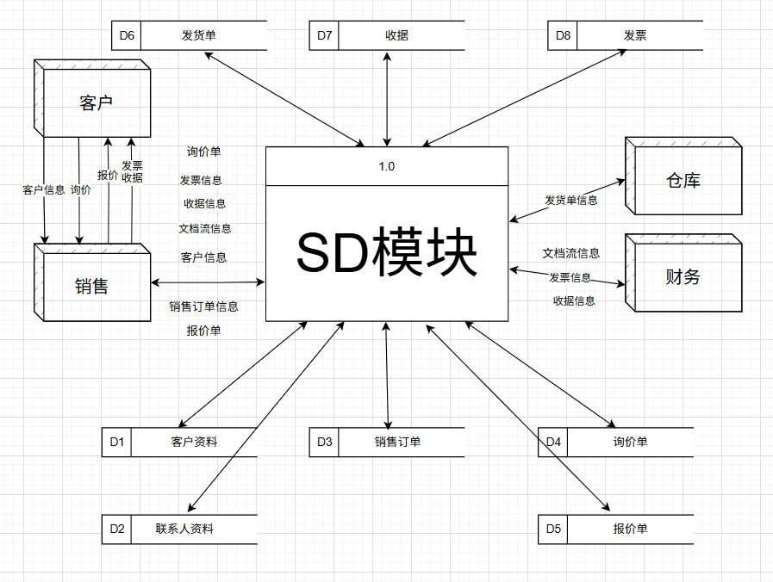

图4.1 SD系统第一层数据流程图

4.1.2 处理逻辑说明

|  |  |  |
| --- | --- | --- |
| 业务主体 | 输入到SD系统 | 从SD系统接收 |
| 客户 | 无 | 无 |
| 销售员 | 录入客户基本信息，创建询价单，报价单，销售订单 | 各种确认信息，发票，收据，文档流 |
| 仓库管理员 | 发货单信息 | 发货单信息，确认信息 |
| 财务人员 | 录入发票信息和收据信息 | 销售订单，交货单，确认信息 |

## 4.2第二层数据流程图

4.2.1 设计过程

由于SD模块本身已经为一细分模块，第一层DFD图中各个外部实体的活动已能展示系统的主要模块及其相互关系，在第二层DFD图中具体展示四个子系统的数据流程。

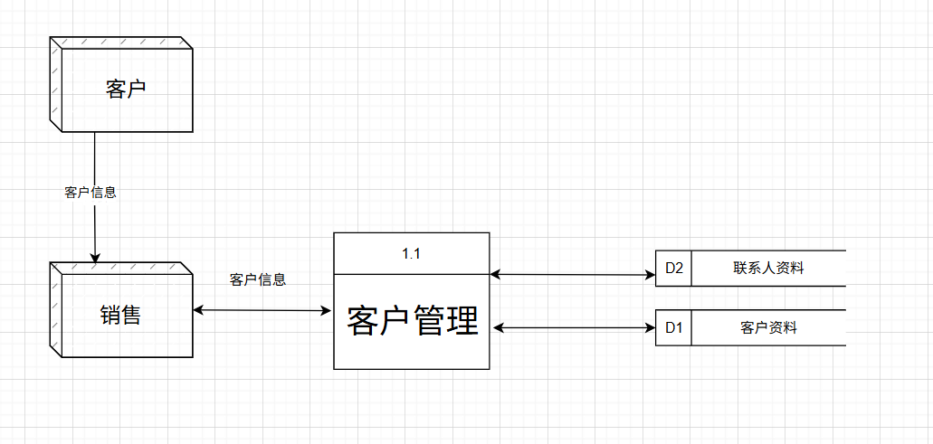

图4.2 客户管理子系统数据流程图

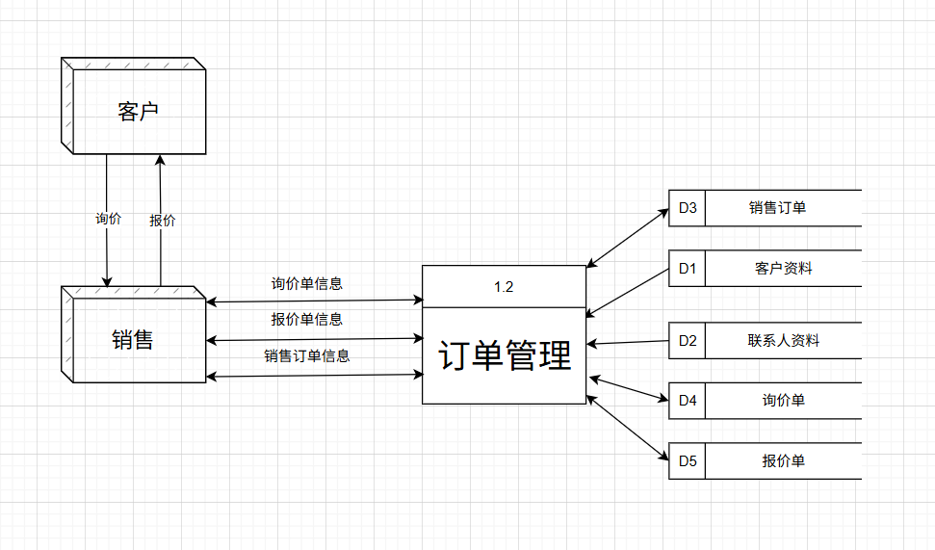

图4.3 订单管理子系统数据流程图

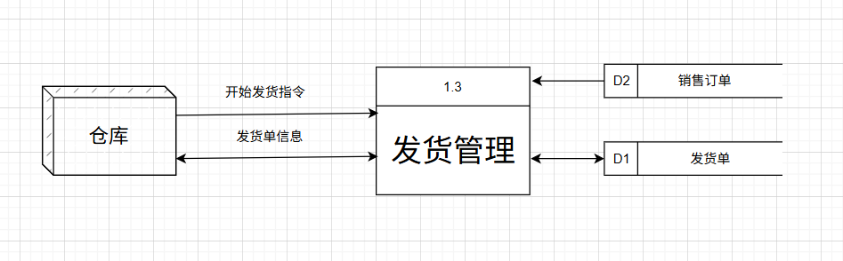

图4.4 发货管理子系统数据流程图

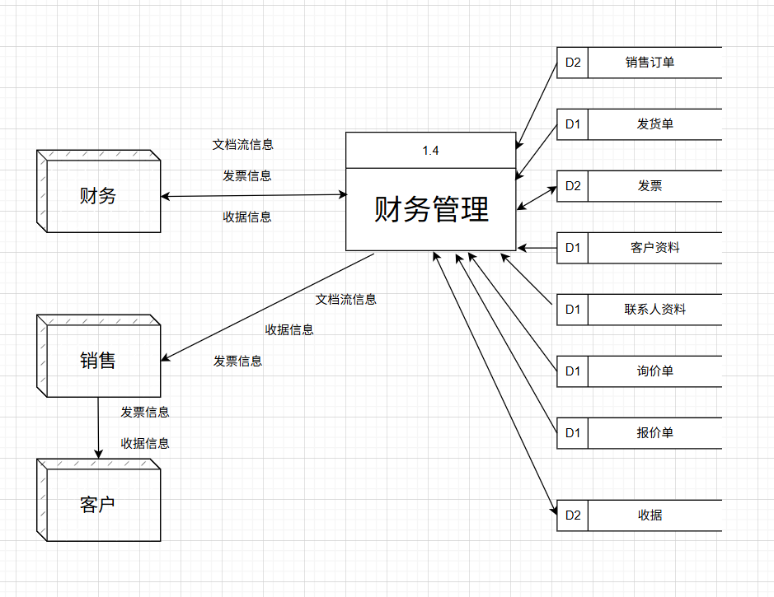

图4.5 财务管理子系统数据流程图

4.2.2 处理逻辑说明

本节根据第二层数据流程图对四个子系统涉及的主要处理逻辑使用结构化语言进行说明。

**1.客户管理**

Create New Customer

输入：用户输入客户基本信息（如名称、地址、税号、付款条款等）。

处理：系统检查输入数据的完整性和正确性，然后将数据存储到客户主数据库中。

输出：返回客户创建成功的确认信息，允许用户查询和修改客户信息。

Create Contact Person for Customer

输入：用户输入联系人信息（如姓名、电话、邮箱）。

处理：系统检查数据完整性，并将联系人信息存储到数据库。

输出：返回联系人创建成功的确认信息。

Create BP relationship

输入：用户选择一个客户和一个联系人。

处理：系统在数据库中建立客户与联系人之间的业务伙伴关系。

输出：返回关系创建成功的确认信息。

**2.订单管理**

Create Customer Inquiry

输入：用户输入客户询价信息，包括客户、物料、期望数量和日期。

处理：系统检查数据完整性，并将询价信息存储到询价数据库中。

输出：返回询价单创建成功的确认信息，并生成询价单号。

Create Customer Quotation

输入：用户参考询价单或直接输入报价信息，包括价格、有效期等。

处理：系统检查数据完整性，并将报价信息存储到报价数据库中，可关联询价单。

输出：返回报价单创建成功的确认信息，并生成报价单号。

Create Sales Order Referencing a Quotation

输入：用户选择有效的报价单生成销售订单。

处理：系统检查数据完整性，并将数据存储到销售订单数据库中，并关联相应的报价单。

输出：返回销售订单创建成功的确认信息，并生成订单号。

**3.发货管理**

Start Delivery Process

输入：用户参考销售订单创建交货单。

处理：系统数据完整性，并将数据存储到交货单数据库中，关联销售订单。

输出：返回交货单创建成功的确认信息，并生成交货单号。

Post Goods Issue

输入：用户确认发货，参考交货单。

处理：系统，并更新交货单状态。

输出：返回发货过账成功的确认信息，更新文档流。

**4.财务管理**

Create Invoice for Customer

输入：用户参考销售订单或交货单创建发票。

处理：系统检查数据完整性，将数据存储到发票数据库中，并生成应收账款凭证。

输出：返回发票创建成功的确认信息，并生成发票号。

Post Receipt of Customer Payment

输入：用户输入客户付款信息，关联到未清发票。

处理：系统检查数据，清算客户的应收账款，并生成收款凭证。

输出：返回客户付款过账成功的确认信息。

Review Document Flow

输入：用户输入任一相关单据编号（如销售订单、交货单或发票号）。

处理：系统查询关联数据库，获取所有前后关联的单据信息。

输出：返回完整的文档流信息，显示从询价到收款的全过程。

4.3数据字典

4.3.1 数据存储定义

在图4.1 SD系统第一层数据流程图中有D1到D8八个重要的数据库存贮，这已经覆盖了第二层数据流程图中的所有数据库，根据3.2表设计说明结果设计具体数据字典如下，下面展示数据存储细节：

**客户管理子系统**

|  |
| --- |
| 数据存储定义卡 |
| 名称：客户  编号：D1  简述：客户相关信息  组成：客户编号+客户名称+语言+电话+传真+国家+所在城市+街区地址+邮政编码+公司编码+采购组织+支付类型+交易货币+总账账户编码  关键字：客户编号 |
| 名称：客户联系人  编号：D2  简述：与客户关联的联系人信息。  组成：联系人编号 + 客户编号 + 姓名 + 职位 + 电话 + 邮箱  关键字：联系人编号 |

**订单管理子系统**

|  |
| --- |
| 数据存储定义卡 |
| 名称：销售订单  编号：D3  简述：客户确认购买后生成的正式订单信息。  组成：销售订单号 + 参考报价单号 + 客户编号 + 物料编码 + 物料描述 + 订单数量 + 要求的交货日期 + 销售组织 + 总金额  关键字：销售订单号 + 物料编码 |
| 名称：客户询价单  编号：D4  简述：记录客户初步询价请求，不具法律效力。  组成：询价单号 + 客户编号 + 物料编码 + 物料描述 + 询价数量 + 单位 + 期望交货日期 + 销售组织 + 创建日期  关键字：询价单号 + 物料编码 |
| 名称：客户报价单  编号：D5  简述：为响应客户询价而创建的具有法律约束力的报价信息。  组成：报价单号 + 客户编号 + 物料编码 + 订单数量 + 单位 + 价格 + 有效期 + 创建日期 + 参考询价单号  关键字：报价单号 + 物料编码 |

**发货管理子系统**

|  |
| --- |
| 数据存储定义卡 |
| 名称：交货单  编号：D6  简述：用于处理发货流程的凭证信息。  组成：交货单号 + 参考销售订单号 + 客户编号 + 物料编码 + 拣配数量 + 发货数量 + 发货点 + 实际发货日期 + 批次  关键字：交货单号 + 物料编码 |

**财务管理子系统**

|  |
| --- |
| 数据存储定义卡 |
| 名称：收据  编号：D7  简述：记录客户付款并清算应收账款的信息。  组成：收款凭证号 + 参考发票号 + 客户编号 + 收款金额 + 收款日期 + 支付方式  关键字：收款凭证号 |
| 名称：客户发票  编号：D8  简述：向客户开具的用于收款的结算凭证。  组成：发票号 + 参考销售订单号 + 参考交货单号 + 客户编号 + 物料编码 + 开票数量 + 金额 + 税额 + 开票日期 + 发票状态（未清/已清）  关键字：发票号 + 物料编码 |

4.3.2 数据流定义

数据流是数据在系统不同组件之间（如外部实体、处理过程、数据存储）流动的路径。以下定义了SD模块核心数据流程图中的主要数据流。

|  |
| --- |
| 数据流定义卡 |
| 数据流名称：客户询价信息  简述：客户向销售部门发起的，关于产品价格、可用性的初步请求。  来源：外部实体 - 客户  去向：处理过程 - 1.2 订单管理  组成：{客户基本标识（名称/编号） + 物料编码 + 询价数量 + 期望交货日期} |
| 数据流名称：报价确认信息  简述：系统向销售员返回的，报价单已成功创建的凭证和反馈。  来源：处理过程 - 1.2 订单管理  去向：外部实体 - 销售员  组成：{报价单号 + 客户编号 + 物料编码 + 价格 + 有效期 + 成功/失败状态消息} |
| 数据流名称：发货指令  简述：由销售订单触发，通知仓库开始创建发货单并进行发货准备的内部指令。  来源：处理过程 - 1.2 订单管理  去向：处理过程 - 1.3 发货管理  组成：{销售订单号 + 客户信息 + 送货地址 + {物料编码 + 发货数量}} |
| 数据流名称：发货过账确认  简述：在仓库完成发货后，系统向财务管理及订单管理模块同步的库存与状态更新信息。  来源：处理过程 - 1.3 发货管理  去向：处理过程 - 1.4 财务管理 / 数据存储 - D3 销售订单 / 数据存储 - D6 交货单  组成：{交货单号 + 实际发货日期 + 已发货数量 + 物料凭证号 + 会计凭证号} |
| 数据流名称：客户发票信息  简述：财务部门开具给客户的，要求其支付货款的正式单据。  来源：处理过程 - 1.4 财务管理  去向：外部实体 – 销售员  组成：{发票号 + 客户信息 + 银行账户信息 + {物料描述 + 数量 + 单价 + 总金额} + 付款截止日期} |
| 数据流名称：文档流查询结果  简述：系统根据用户输入的任一单据号，返回的完整业务链条信息。  来源：处理过程 - 1.4 财务管理 (或其他任何有查询功能的处理)  去向：外部实体 - 销售员/财务人员  组成：{（询价单号+状态），（报价单号+状态），（销售订单号+状态），（交货单号+状态），（发票号+状态），（收款凭证号+状态）} |

由于在逻辑模型设计阶段并未进行代码值设计，数据元素定义暂不给出。

5 代码设计

代码设计分代码结构设计与代码值设计，其中代码结构设计在本阶段完成。由于本模块中规划的数据量较小，但设计的数据库较多，因此使用字母数字型层次码。

为确保SD模块中各类单据（报价单、销售订单、交货单、发票等）的编码具有可读性、可追溯性、唯一性和扩展性，我们设计如下分段式代码结构。

5.1 代码结构

[文档类型代码]-[年份月份] -[流水号]-[检验位]

|  |  |  |  |  |
| --- | --- | --- | --- | --- |
| **段位** | **名称** | **长度** | **示例** | **说明** |
| 1 | 文档类型代码 | 2位字母 | QT, SO, DN, IV | 快速识别单据类型 (Quotation, Sales Order, Delivery Note, Invoice)。 |
| 2 | 年份月份 | 6位数字 | 202405 | YYYYMM格式，便于按月归档、查询和数据分区。 |
| 3 | 流水号 | 5位数字 | 00123 | 从00001开始的顺序号，确保在同一类型、同月份、同业务单元下的唯一性。 |
| 4 | 检验位 | 1位数字/字母 | C | 通过算法生成，用于校验代码的准确性。 |

完整示例：

• 销售订单号：SO-202405 -00123-1

• 交货单号：DN-202405 -00088-7

• 发票号： IV-202405-00088-3

5.2 检验位规则设计

为防止人工输入错误，我们采用业界成熟的算法来生成检验位。计算步骤如下：

1.将源代码各位编码分别乘以权因子后求和，设所得和为S（字母转换为数字计算）

2.取M，求S/M=W…R，将R作为检验位